Муниципальное бюджетное общеобразовательное учреждение
средняя общеобразовательная школа №3 г. Усмани Липецкой области

Конкурс : « Ваш долг и ваше право»

« Гражданско – патриотическое воспитание в кадетском классе»
(фотоотчет)

Автор: учитель истории
МБОУ СОШ №3 г. Усмани
Замолоцких Ирина Михайловна
Воспитатель кадетского класса
МБОУ СОШ №3
Крюкова Людмила Александровна

Областной «День призывника» 2011г.

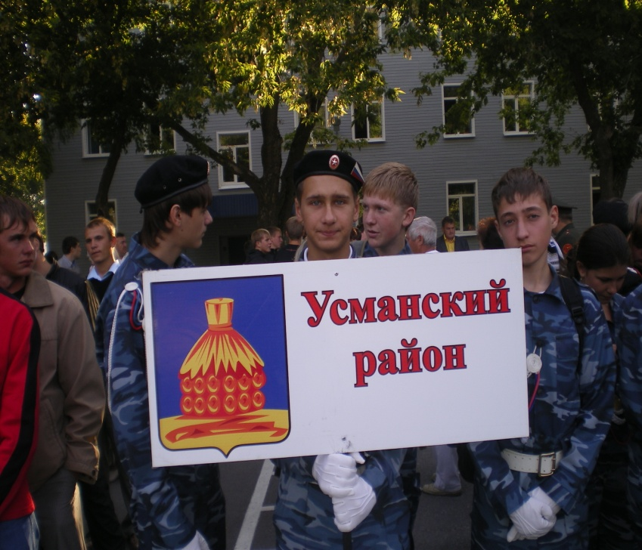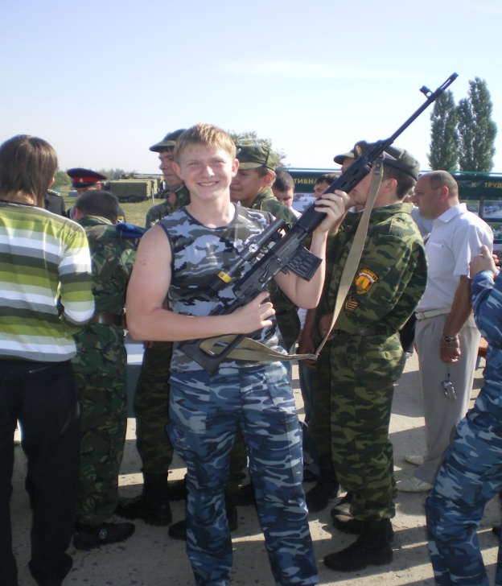

Посещение авиашоу 4-ого государственного центра боевой подготовки и переучивания летного состава ВКС России. (г. Липецк) 2015г.
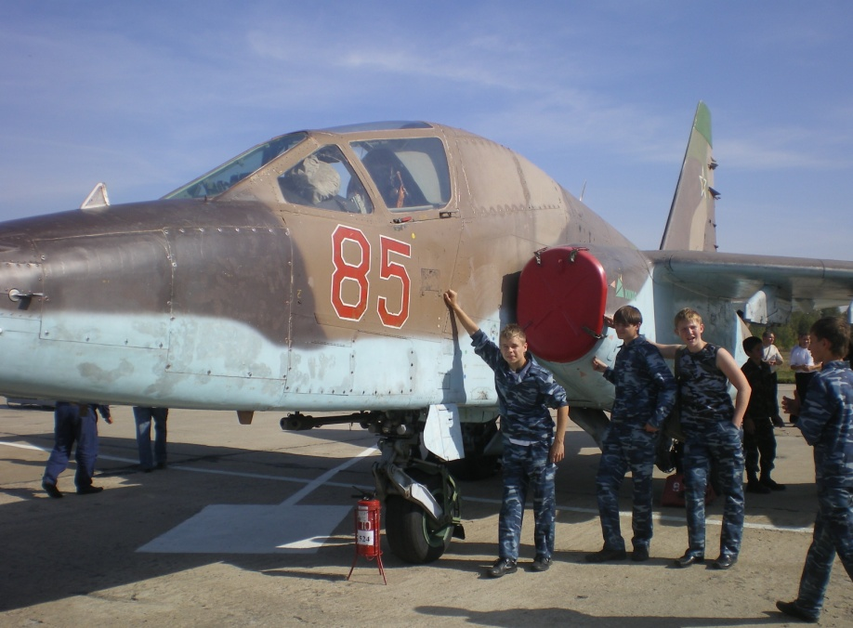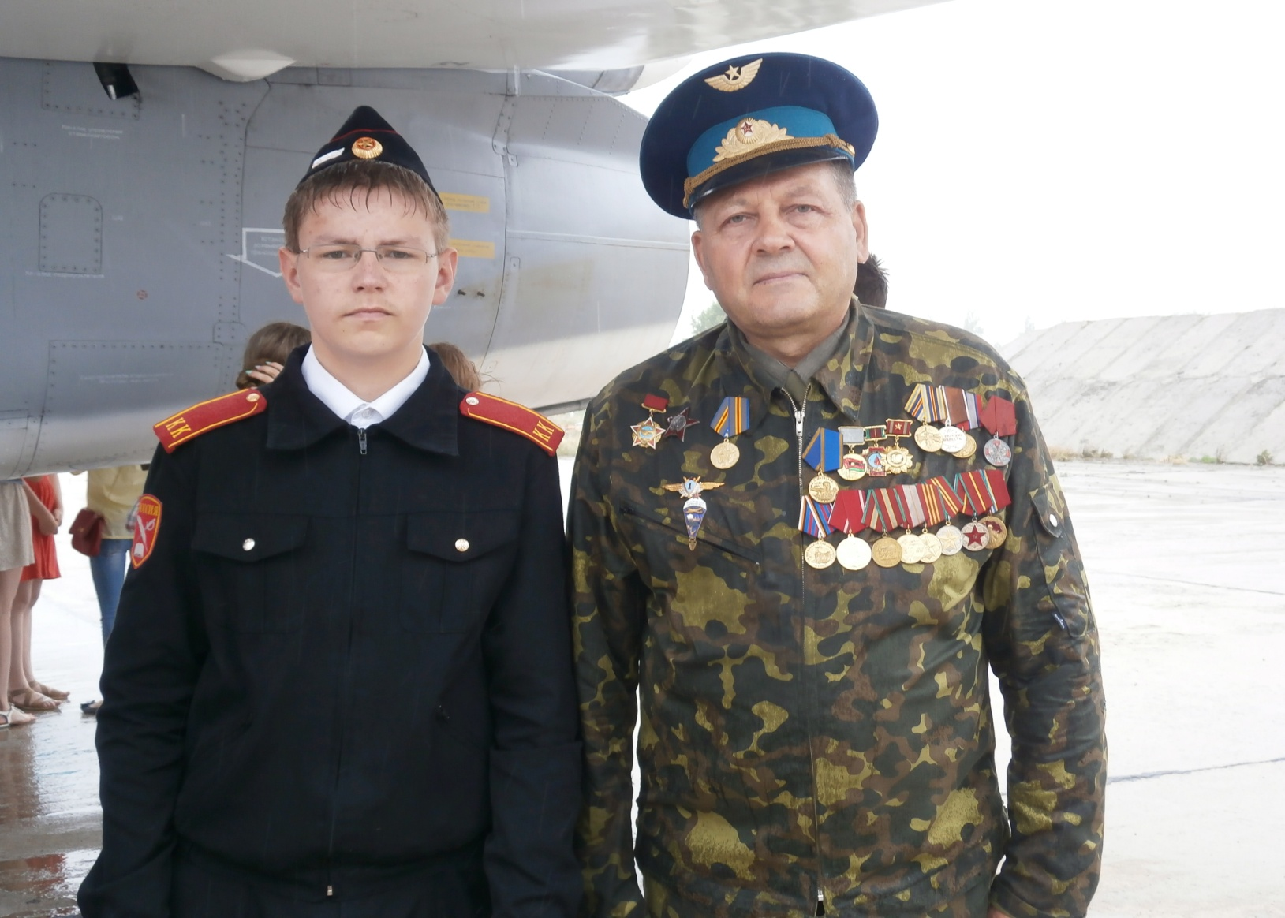

Первый областной кадетский слет (2010г.)

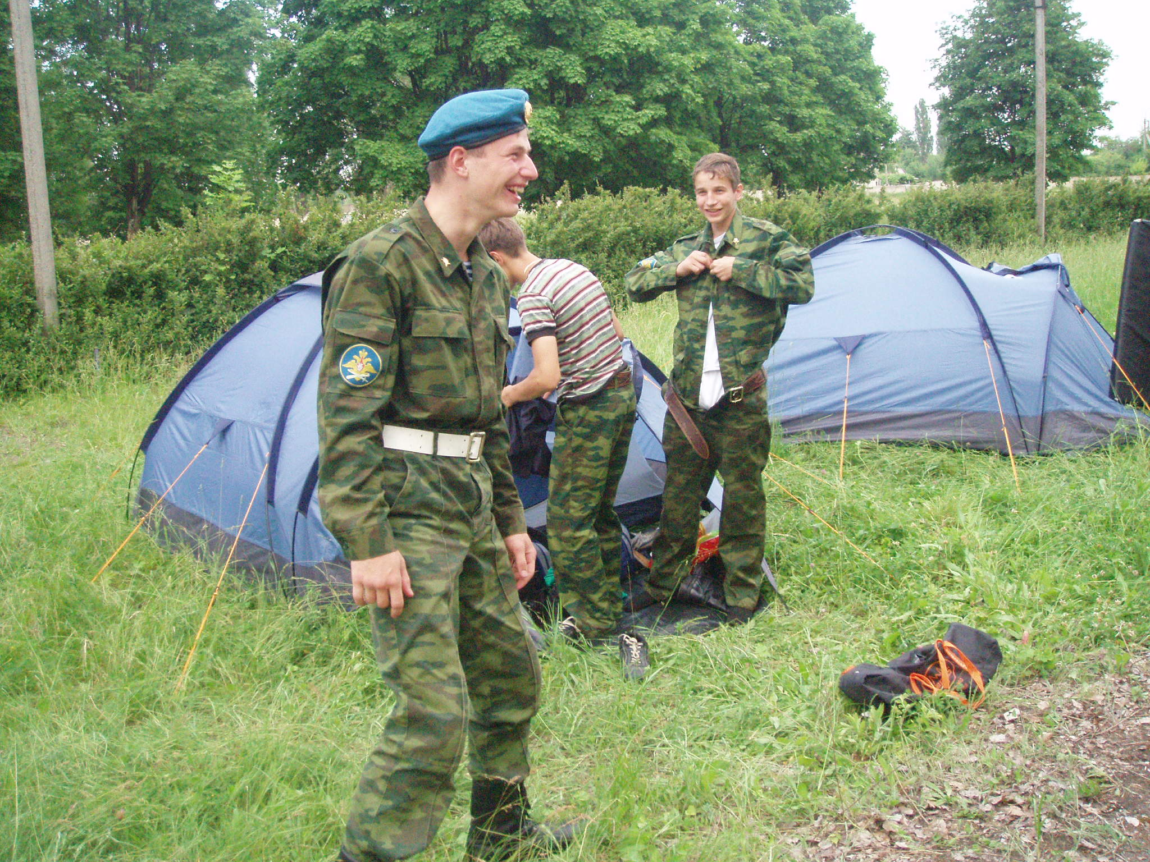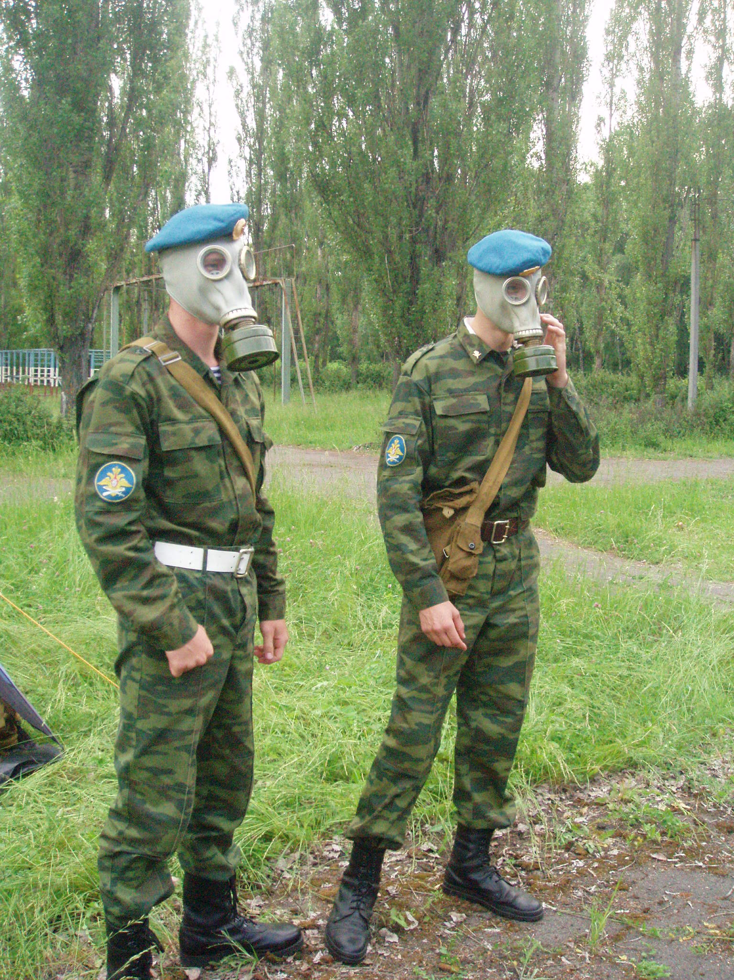

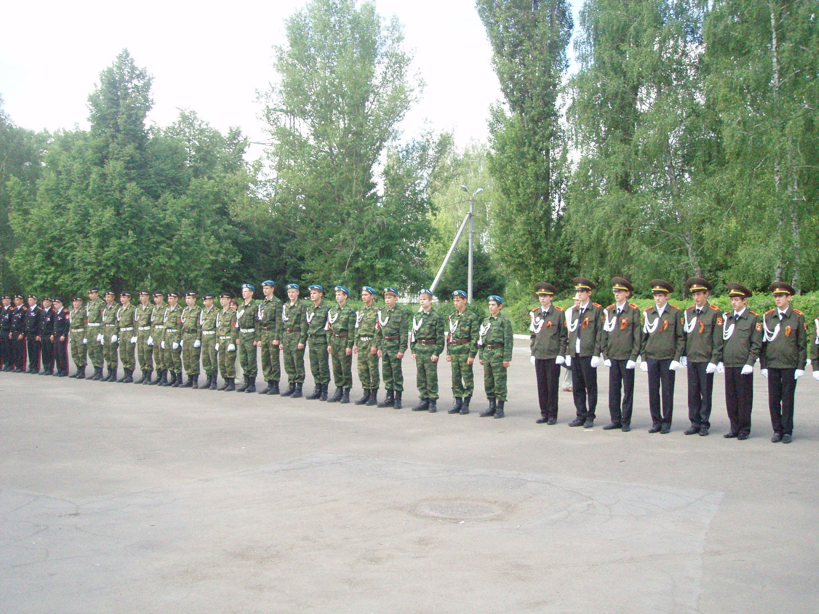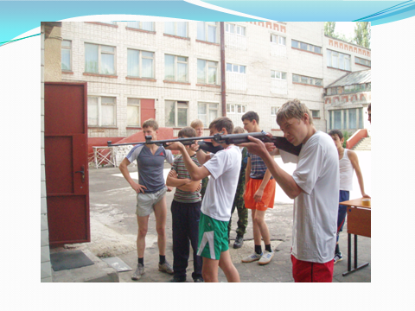

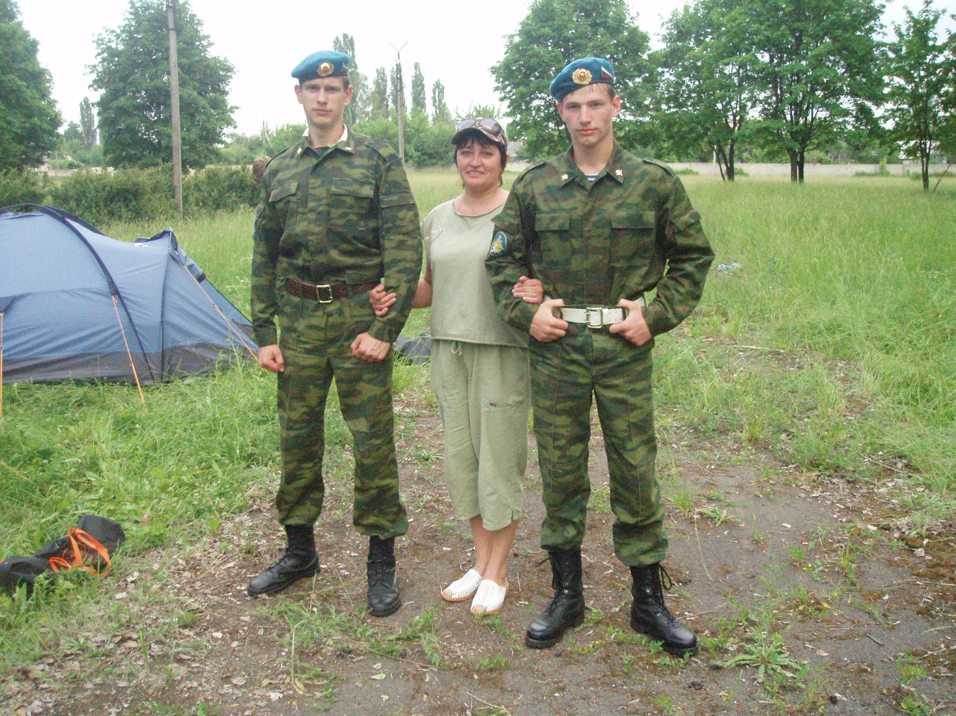
Интеллектуально творческая и спортивная игра « На кубок Александра Невского»

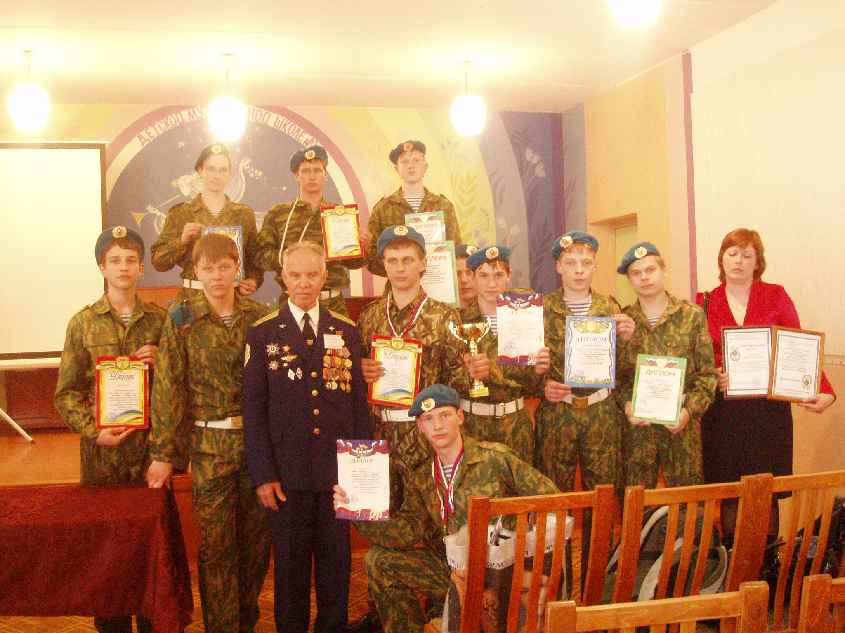

22.12.2015 г. «День кадета»
Уже традицией стало проведение праздника День кадета.
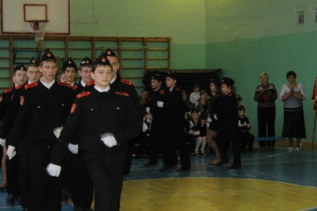
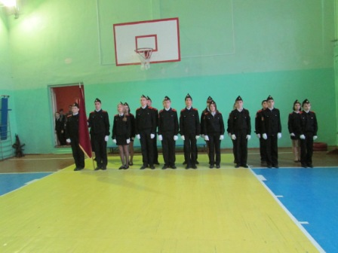

24.03.2015г. Почетный караул « Областной смотр досуговых учреждений, посвященный 70- летию Победы в ВОВ.
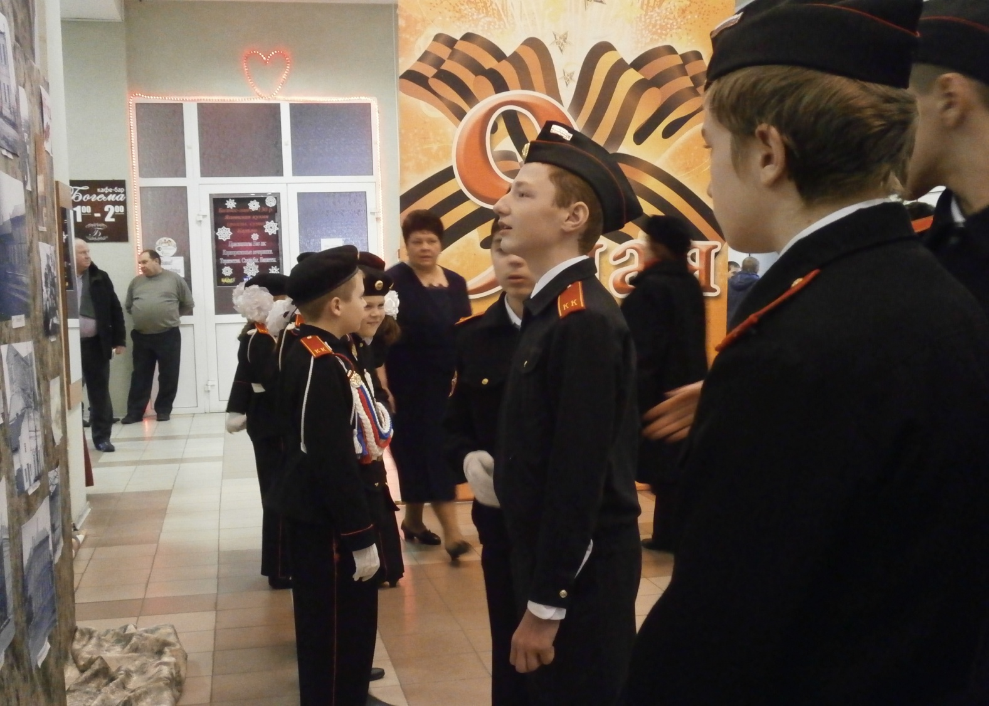

8.05.2015г. Участие в праздничном концерте, посвященном 70 – летию Победы в ВОВ.
. 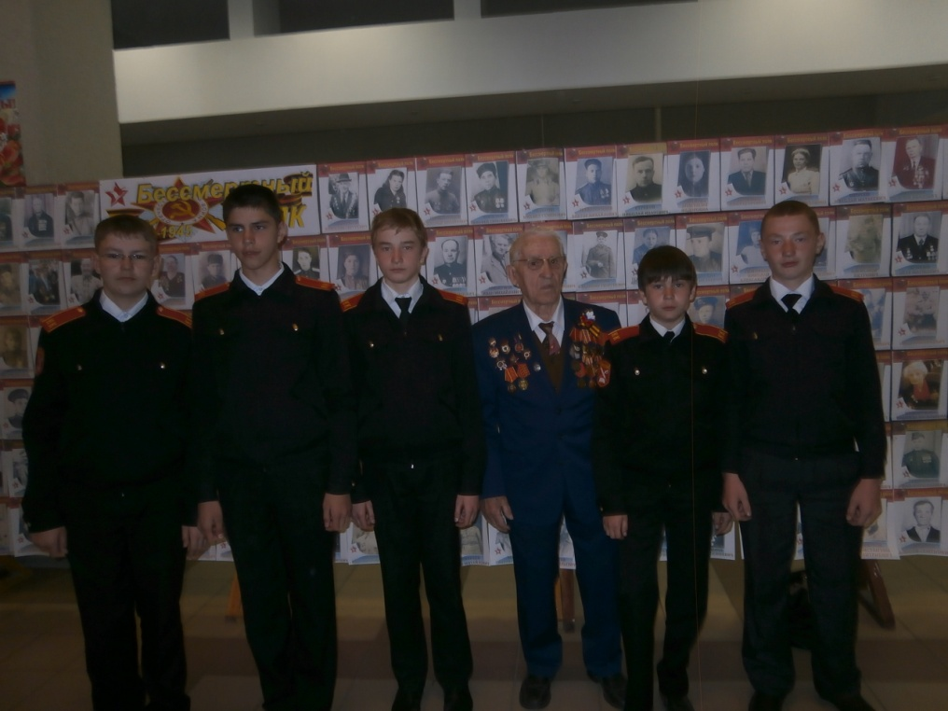
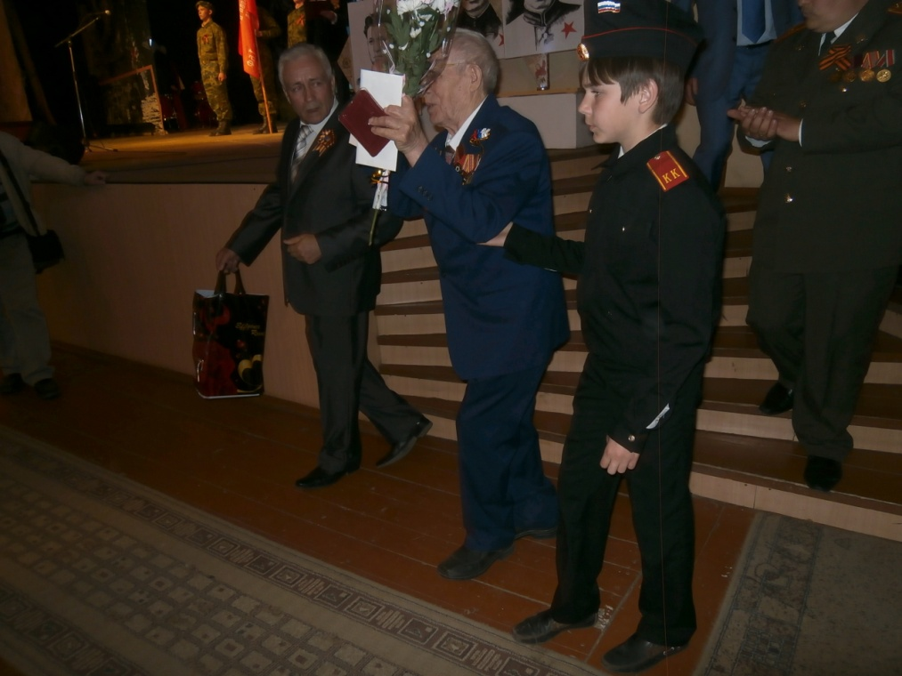
12.03.2015г. Участие в районном конкурсе «Вперед мальчишки»
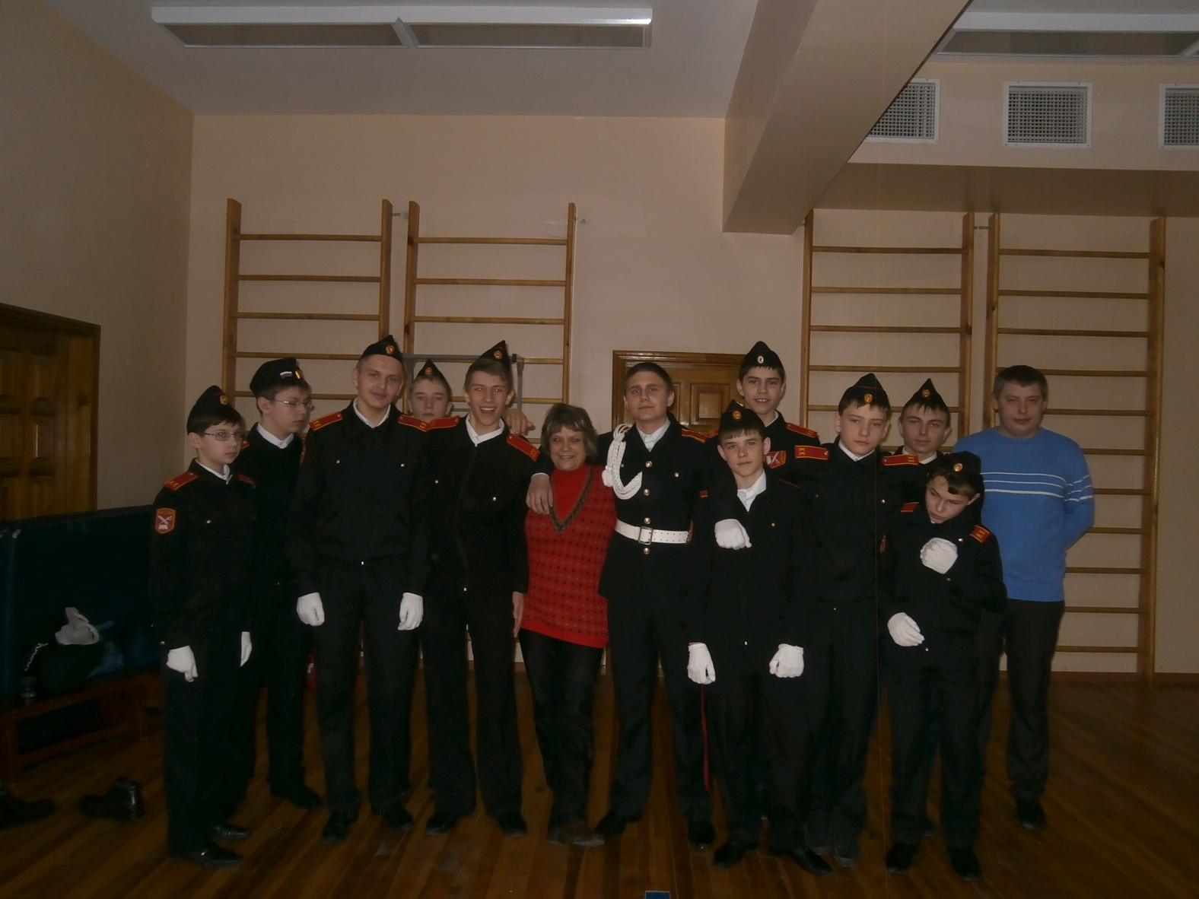
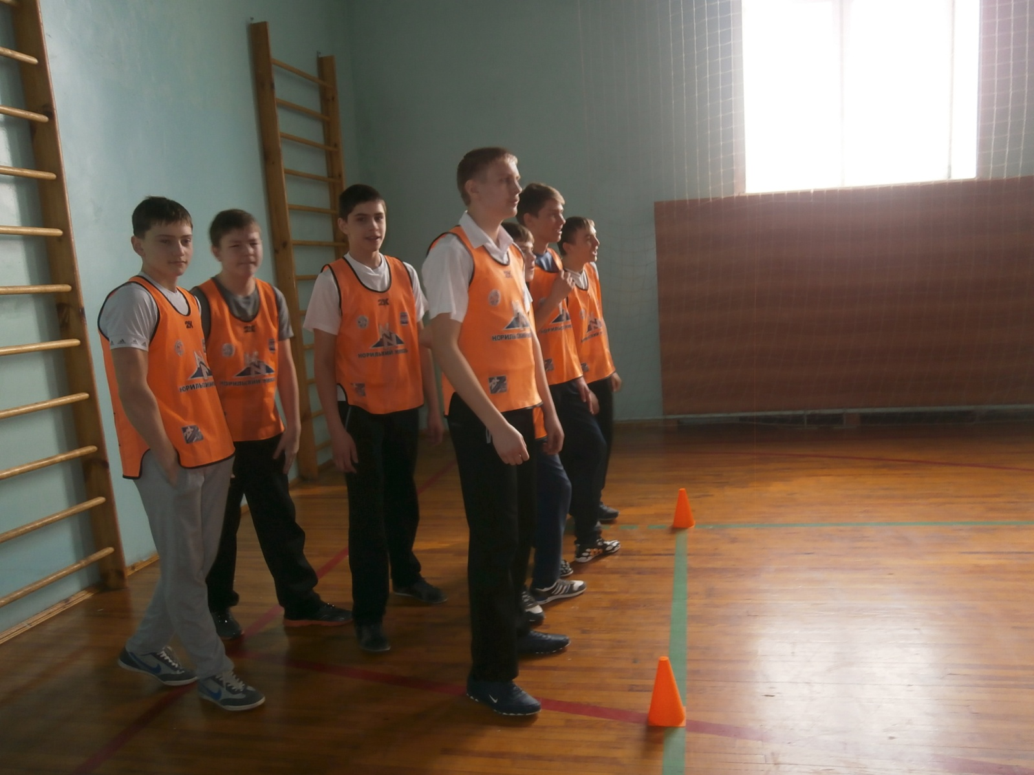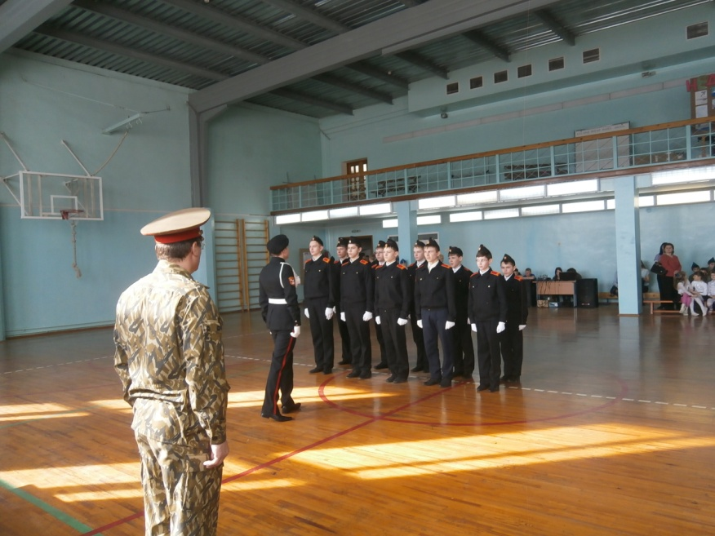
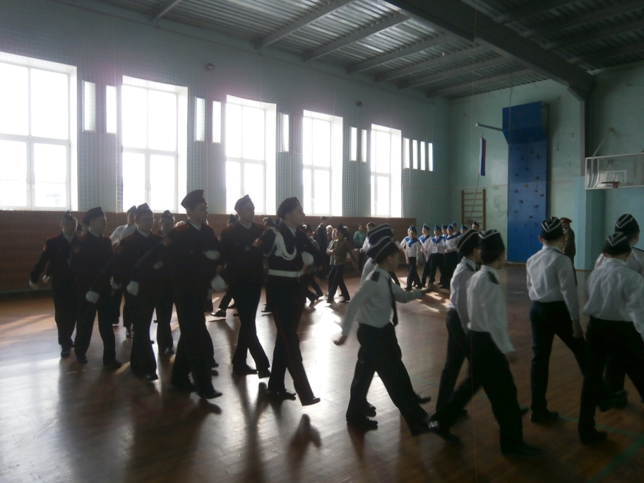

Участие в закладке « Аллеи Героев» апрель 2015г.

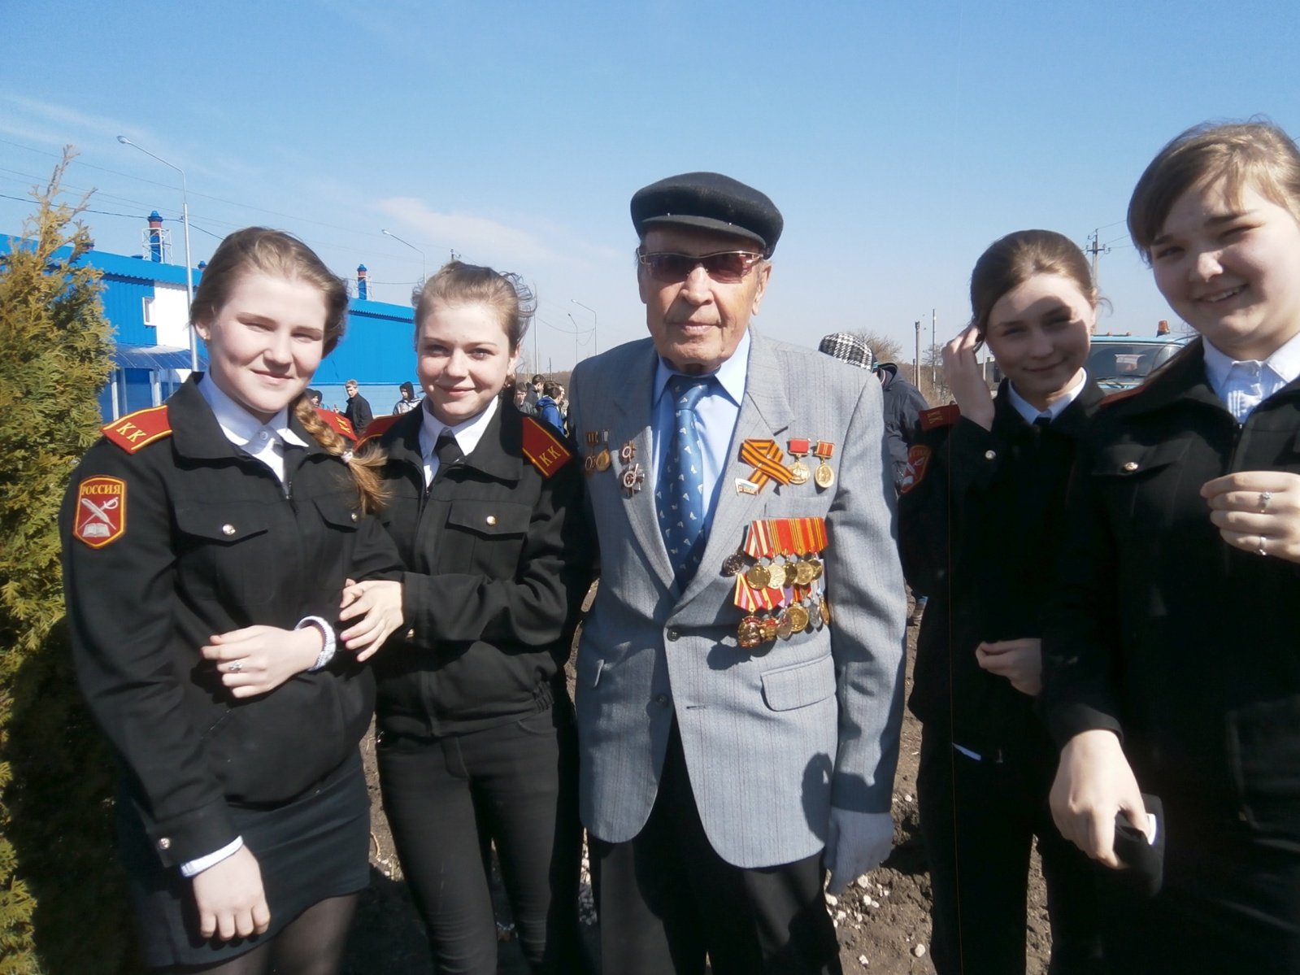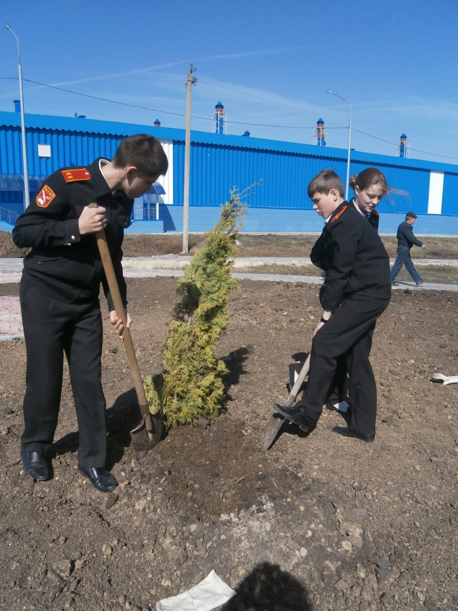

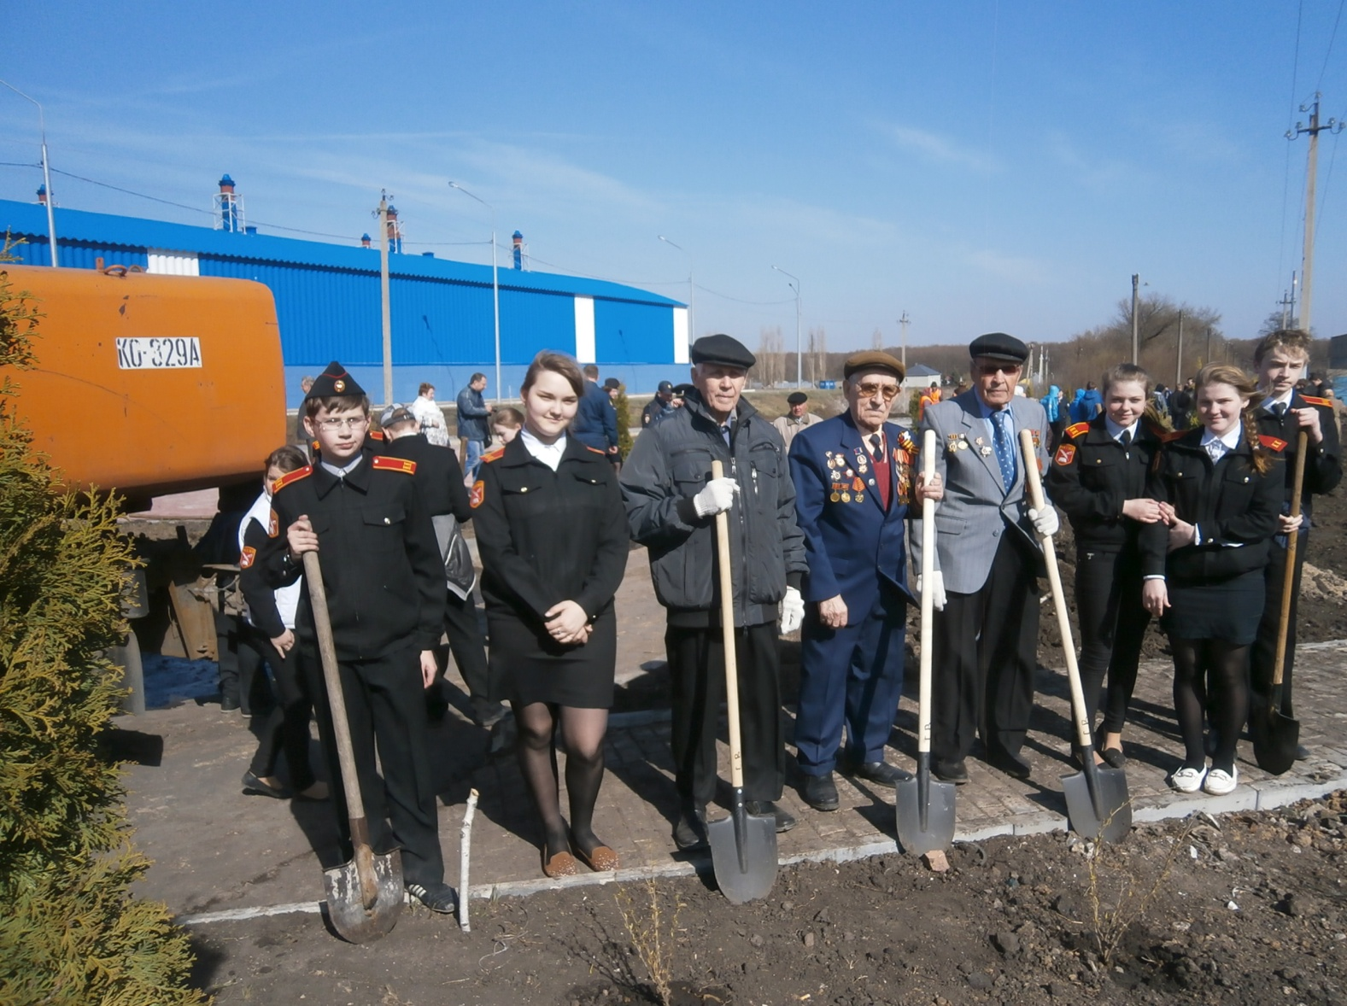

Апрель май 2015г. Операция «Красная Звезда». Благоустройство могил участников ВОВ.
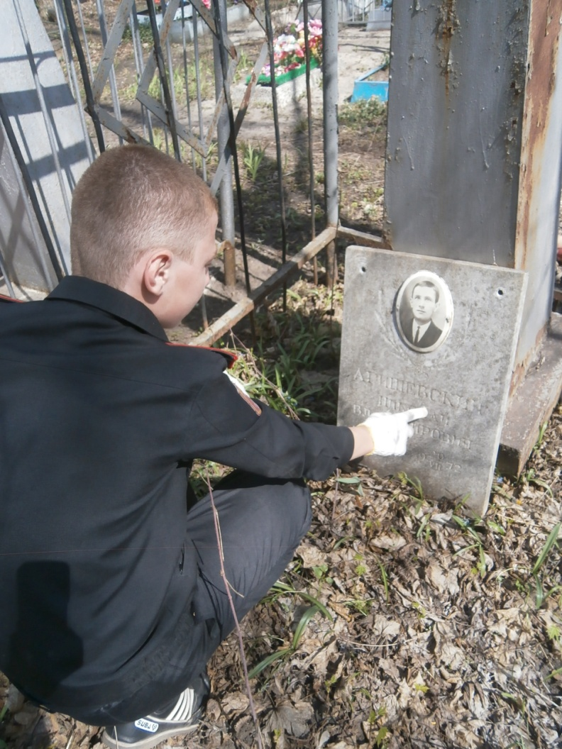
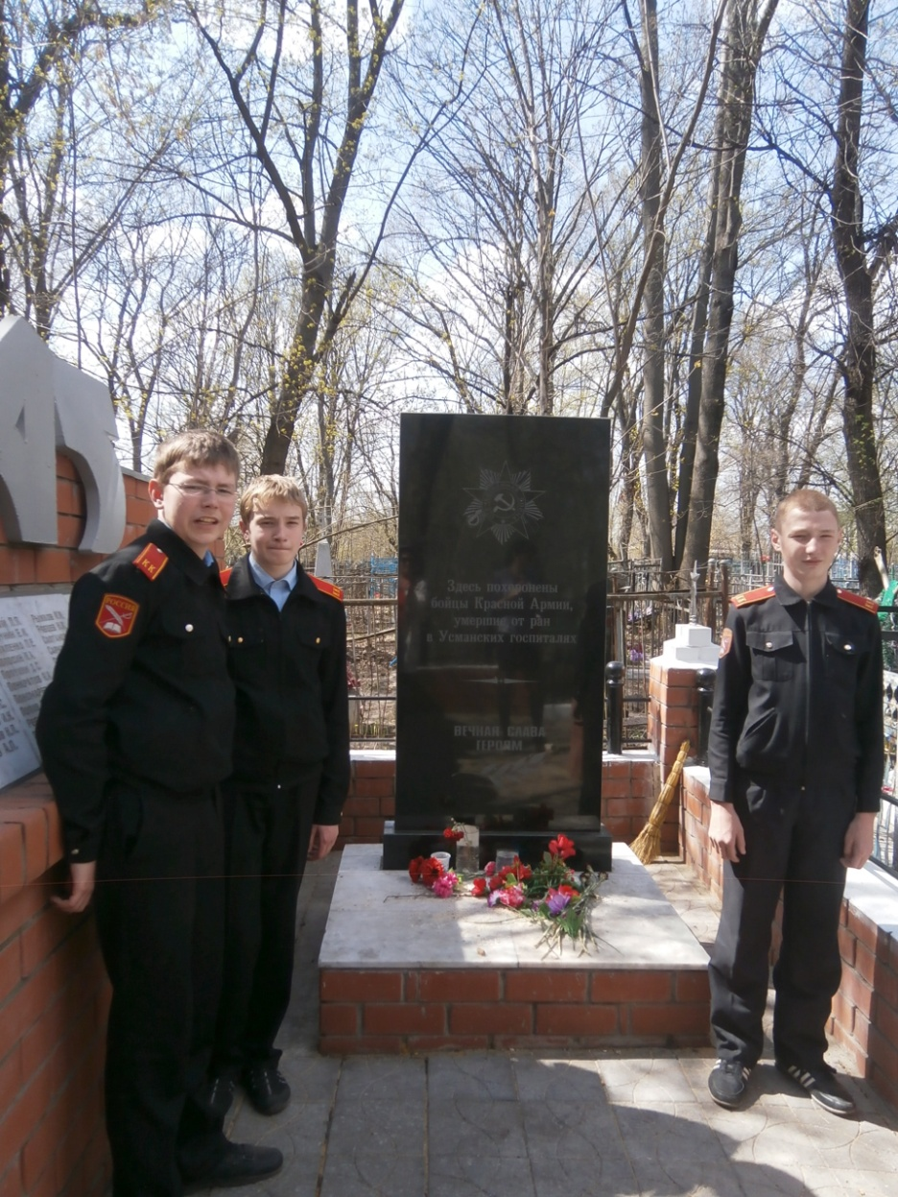
Участие в праздничном параде 9 мая.2015г.
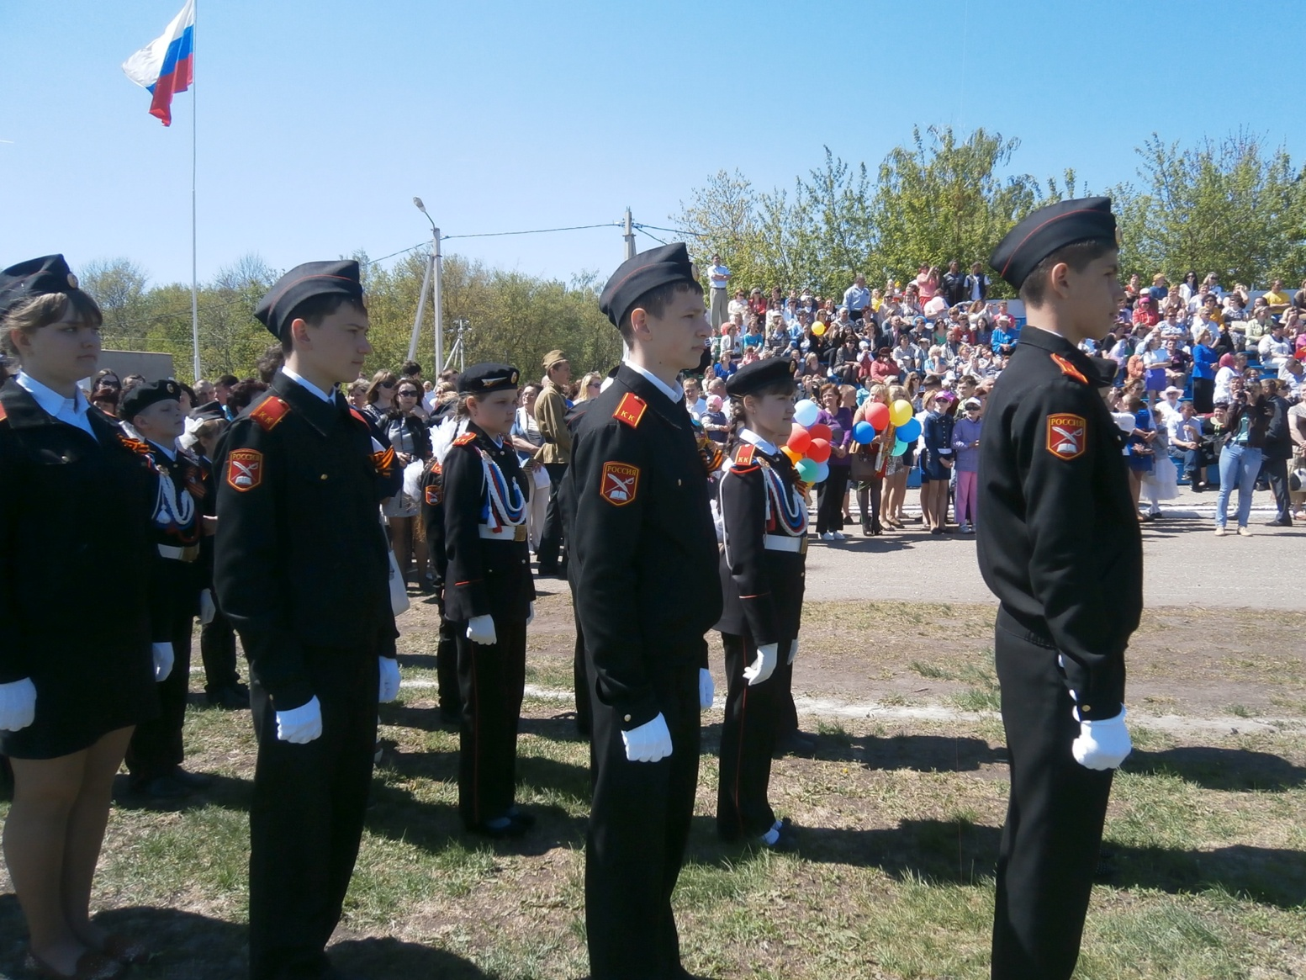

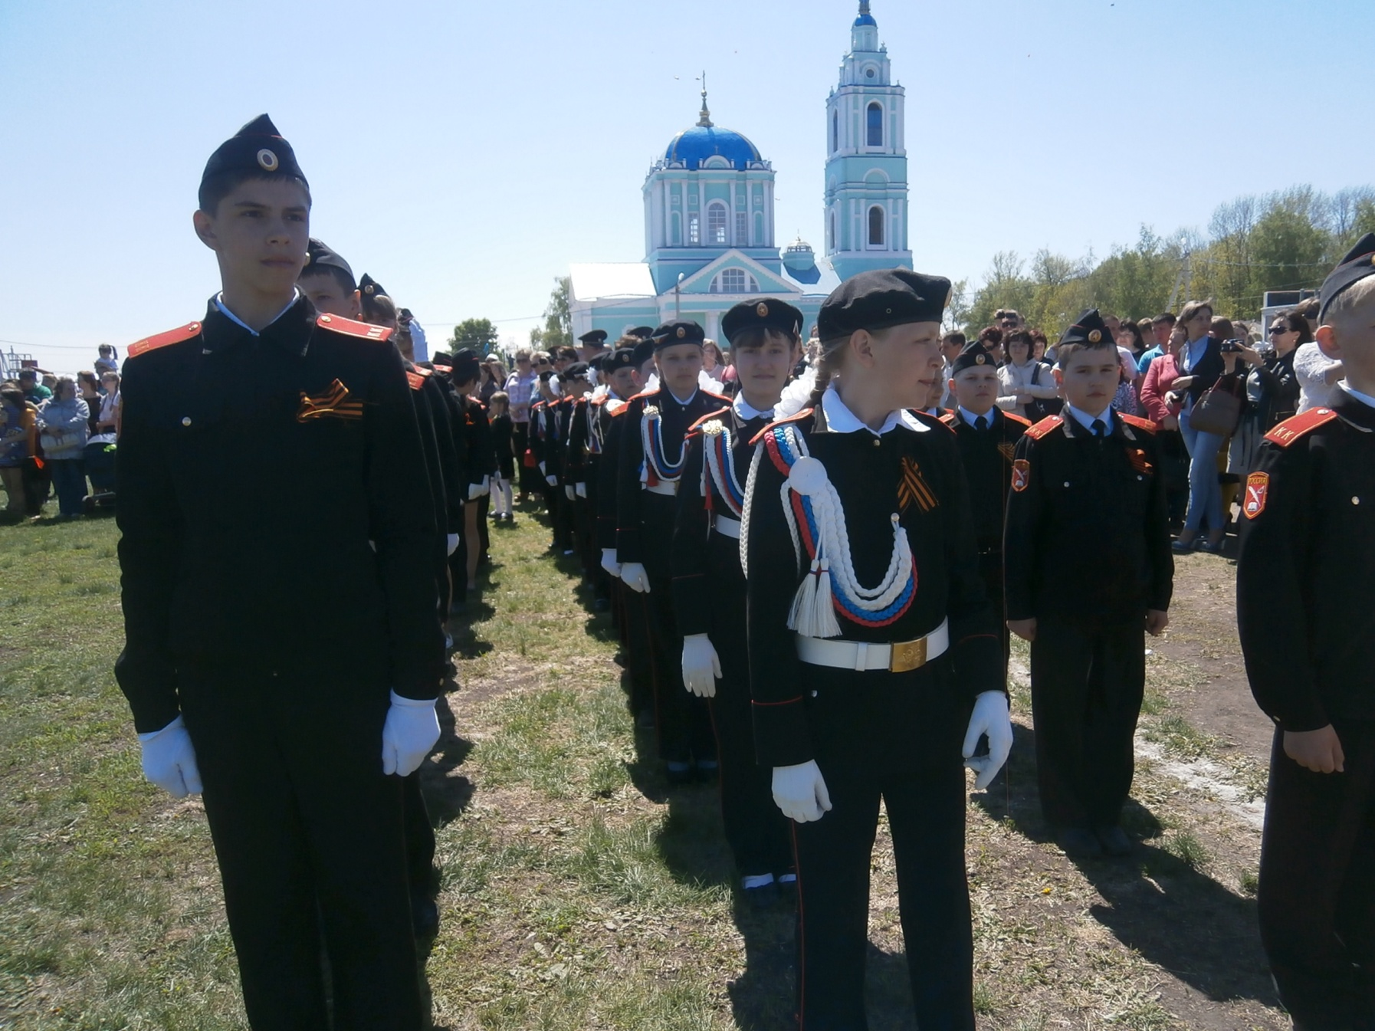

Кадеты приняли участие в митинге, посвященному 70-летию Победы в ВОВ 9. 05. 2015г.

